Nome da Boa Prática: (dar um título de 5 a 6 palavras no máximo)  MINERAÇÃO URBANA | Contacto :  Nome: INIZIATIVA  Morada: Chemin de Ranucchieto 20 167 AJACCIO  Tel: 04 20 03 73 84  Mail: iniziativa@orange.fr
Domínio em causa:  Boa Prática - Geral  Boa Prática – Recolha  Boa Prática – Valorização | Boa Prática - Venda  Boa Prática - Sensibilização

Contexto da implementação (território, ponto de partida, ... ..)
Ajaccio: Chantiers Recycl’Eco Ajaccio
Valorização de metais reciclados sobre o material recolhido pela atividade do centro de recuperação.
Por exemplo, cabos elétricos
Prática, método de intervenção e objetivos da abordagem
A fim de lidar com a escassez de recursos minerais, os países desenvolvidos possuem um recurso raramente mencionado: os metais contidos nos produtos usados.
O conceito de mineração urbana consiste, então, em ver as cidades atuais como as minas do futuro.
As qualidades próprias dos metais tornam-nos particularmente apropriados para reciclagens sucessivas. Ao contrário de outros materiais, como por exemplo o papel, os metais podem ser reciclados quase infinitamente.: estima-se que 75% do alumínio produzido no mundo desde 1880, ainda continua a ser utilizado. A multiplicação dos ciclos de vida das mesmas matérias-primas diminui a pressão sobre os depósitos naturais (…)
O potencial da mineração urbana nos países desenvolvidos é considerável.
O objetivo no local de recuperação é duplo:
- Aumentar a sensibilização os funcionários para o desenvolvimento sustentável
- Otimizar ao máximo o processo de recuperação e de reciclagem
Adquirimos um decapante de fio de cobre.
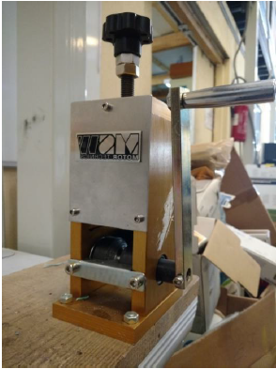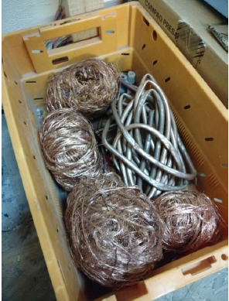
Máquina decapante Rolo criado

Resultados (impactos sobre o público, território, ...)  Classificação da sensibilização  Minimizar o impacto ambiental dos nossos resíduos  Venda de metais  Uso de metais na Mineração Urbana | Público-alvo:  Funcionários
Perspetiva de utilização e divulgação:
Desenvolvimento desta atividade no futuro centro de recuperação
Extensão a outros metais

Nome da Boa Prática: (dar um título de 5 a 6 palavras no máximo)  Dia Regional “RECUP DA ARTE E RECICLAGEM” | Contacto :  Nome: DABRIN MARIE FLORENCE  Morada: L’ATTELLU, 15 ZA CANTONE, 20260 CALVI  Tel: 06 85 25 37 20  Mail: corsemobilitiesolidaire@orange.fr
Domínio em causa:  Boa Prática - Geral  Boa Prática – Recolha  Boa Prática – Valorização | Boa Prática - Venda  Boa Prática - Sensibilização

Contexto da implementação (território, ponto de partida, ... ..)
Para dar respostas às necessidades de sensibilização dos habitantes de Balagne e para dar resposta às nossas questões sobre a forma como os profissionais reutilizam.
Balagne, Calvi, 5 de junho 2016
Prática, método de intervenção e objetivos da abordagem
- Organização de eventos públicos: jovens
- Sensibilização dos potenciais participantes. Artesãos recicladores, em particular
- Comunicação com crianças em idade escolar e com o público em geral (Estruturas para Integração através do Trabalho (EIAT), empresas locais, comunidades municipais…)

Resultados (impactos sobre o público, território, ...)  +++ | Público-alvo:  Crianças em idade escolar  Comunidades  Empresas
Perspetiva de utilização e divulgação:
Criar um dia regional de reutilização com variações no território, de todos os centros de recuperação da ilha

